 | Vi baker pepperkake-  hjerter | Vi pynter hjertene  HUSK Levere  Julelappene | 1.  Samling, vi starter med julekalender.  Aktivitet og utelek | 2.  Felles Julesamling  Bakedag
5. Alle møter senest 08.45  Sammen med Myrå går vi på  julekonsert i Tasta kirke | 6.  Samling, aktivitet og utelek | 7.  Jule  hemmeligheter | 8.  NISSEFEST  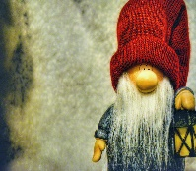  Dette bildet av Ukjent forfatter er lisensiert under CC BY-NC-ND | 9.  Felles Julesamling  Bakedag
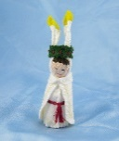  12.  Adventssamling  Bake  Lussekatter med de store.  ARIA 3 år | 13.  08.15  Smurfene går Lucia-tog vi har samling på fellesrommet. | 14.  Jule  hemmeligheter | 15.  fra 07.30  Julefrokost  Samling,  aktivitet og utelek | 16.  Julesamling  Bakedag
19.  Adventssamling  Tur for alle | 20.  Temasamling, aktivitet og utelek | 21.  Jule  hemmeligheter | 22.  Julesang-  samling aktivitet og utelek | 23.  Julesamling Vi ønsker hverandre god jul
26.  2.juledag | 27.  Romjulskos | 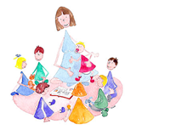  28.  Romjulskos | 29.  Romjulskos | 30.  STORM  2 ÅR i morgen  Romjulskos
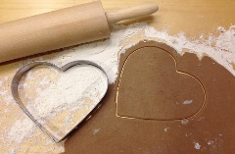
Månedsplan for DESEMBER -22 Avdeling Bakken og Myrå
Tema: JULEN
Fagområdene vi konsentrerer oss om:
Denne måneden setter vi søkelys på ordene og betydningen av TID, FELLESSKAP, GLEDE, MAGI OG FORVENTNING.
Dette bildet av Ukjent forfatter er lisensiert under CC BY-SA-NC
*Kunst, kultur og kreativitet
- musikk, dans og kanskje lager vi noe vi kan gi bort i gave
Julehemmelighetene vil bli laget på barnas premisser ut fra alder og interesse.
- vi baker og smaker på julens gode saker
*Kommunikasjon, språk og tekst
- Vi har adventssamling hver dag med tenning av adventslys, adventsvers og sanger.
- Vi finner frem julebøker og julefortellinger som Snekker Andersen, Musevisa, Hysj julenissen og mange flere.
- Vi begynner å lære våre mest kjente julesanger
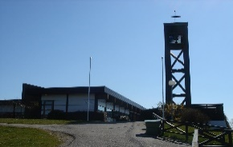
*Etikk, religion og filosofi
- bli kjent med ulike tradisjoner rundt JUL og julefeiring
- finne glede i samvær og samspill med andre
- empati og gleden av å gi
- høre julemusikk på besøk i Tasta Kirke
Dette bildet av Ukjent forfatter er lisensiert under CC BY-SA
Det vil bli arrangert julefrokost med foreldrene torsdag den 15. desember fra kl. 07.30
En liten forespørsel fra oss :
*Er det noen som har litt julepynt til overs? Kuler, dingeldangel, nisser ol. *Er det kanskje noen som har tomme fetaostglass?

